โครงการก่อสร้างทางหลวงหมายเลข 2081 สาย ตาฮะ – พุทไธสง ตอน ลำพังชู – พุทไธสง ระหว่าง กม.68+500 - กม.71+000 ระยะทาง 2.500 กิโลเมตร

วันพฤหัสบดี ที่ 9 เดือน กรกฎาคม พ.ศ. ๒๕๖9 ระหว่างเวลา 09.3๐ – 12.0๐ น.
ณ หอประชุมโรงเรียนบ้านแคน ตำบลบ้านยาง อำเภอพุทไธสง จังหวัดบุรีรัมย์
- ชื่อโครงการ : โครงการก่อสร้างทางหลวงหมายเลข 2081 สาย ตาฮะ – พุทไธสง
ตอน ลำพังชู – พุทไธสง ระหว่าง กม.68+500 - กม.71+000 ระยะทาง
2.500 กิโลเมตร

- วัตถุประสงค์
  - ขยายเส้นทางให้เป็นถนนขนาด 4 ช่องจราจร ในการรองรับปริมาณจราจรที่เพิ่มขึ้น เพิ่มความปลอดภัย และอำนวยความสะดวกในการเดินทางของประชาชน
  - ยกระดับมาตรฐานความปลอดภัย ปรับปรุงเส้นทางตามมาตรฐานปัจจุบัน เพื่อลดอุบัติเหตุ และอำนวยความสะดวกให้แก่ผู้สัญจรไปมา
  - เชื่อมโยงการคมนาคมของการพัฒนาโครงข่ายคมนาคมขนส่งภาคอีสาน เพื่อเชื่อมต่อระหว่างจังหวัดอย่างเต็มรูปแบบ
  - ก่อสร้างปรับปรุงถนนและรื้อสะพานเดิมเพื่อสร้างสะพานใหม่ทดแทนโครงสร้างเก่าที่เสื่อมสภาพ

- พื้นที่ตั้งโครงการ
โครงการก่อสร้างทางหลวงหมายเลข 2081 สาย ตาฮะ – พุทไธสง ตอน ลำพังชู – พุทไธสง ระหว่าง กม.68+500 - กม.71+000 ระยะทาง 2.500 กิโลเมตร
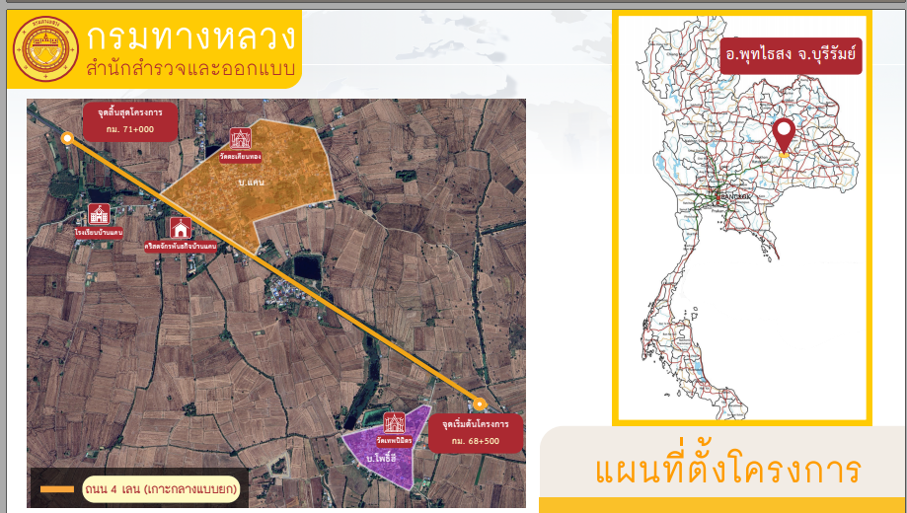

- วัน/เวลา/สถานที่ จัดการประชุม
วันพฤหัสบดี ที่ 9 เดือน กรกฎาคม พ.ศ. ๒๕๖9 ระหว่างเวลา 09.3๐ – 12.0๐ น. ณ ห้องประชุมโรงเรียนบ้านหนองปลาแดก ตำบลเมืองแก อำเภอสตึก จังหวัดบุรีรัมย์

- ผู้เข้าร่วมประชุม
5.1 ผู้แทนจากหน่วยงานราชการในพื้นที่โครงการ จำนวน 1 คน
5.2 หน่วยงานรัฐวิสาหกิจ จำนวน - คน
5.3 ผู้นำชุมชนที่อาศัยอยู่บริเวณสองข้างทางในพื้นที่โครงการ จำนวน 9 คน
5.4 ผู้แทนจากหน่วยงานเอกชนในพื้นที่โครงการ จำนวน - คน
5.5 ประชาชนที่อยู่อาศัยบริเวณสองข้างทางในพื้นที่โครงการ จำนวน 46 คน
5.6 ประชาชนในพื้นที่ที่สนใจในโครงการ จำนวน 41 คน
5.7 สถาบันการศึกษา/ศาสนสถาน จำนวน 6 คน
มีผู้แทนกรมทางหลวงส่วนภูมิภาค ผู้แทนแขวงทางหลวง เข้าร่วมนำเสนอรายละเอียดที่เกี่ยวข้องกับการประชุมการมีส่วนร่วมของประชาชน จำนวนทั้งสิ้น 10 ราย ดังนี้
- นายไชยวิทย์ บุรสมบูรณ์ ตำแหน่ง ผู้อำนวยการแขวงทางหลวงบุรีรัมย์
- นายทวีศักดิ์ นาประจักษ์ ตำแหน่ง รองผู้อำนวยการแขวงทางหลวงบุรีรัมย์
ฝ่ายวิศวกรรม
- นายธนกฤต โพธิ์งาม ตำแหน่ง หัวหน้าหมวดทางหลวงพุทไธสง
- นายทวิช ชอบพานิช ตำแหน่ง วิศวกรโยธาชำนาญการพิเศษ
- นายศราวุธ เชี่ยวชาญ ตำแหน่ง วิศวกรโยธาชำนาญการพิเศษ
- นายณัฐกุล รายา ตำแหน่ง วิศวกรโยธาปฏิบัติการ
- นายวรวิทย์ พิศสุวรรณ์ ตำแหน่ง นายช่างโครงการ 2081
- นายอดิศักดิ์ ช่ายม่าน ตำแหน่ง วิศวกรโยธาปฏิบัติการ
- นายจักรพันธุ์ อุทุมพร ตำแหน่ง วิศวกรโยธาปฏิบัติการ
นอกจากนี้ยังมีเจ้าหน้าที่จากแขวงทางหลวงบุรีรัมย์ จำนวนทั้งสิ้น 10 ราย ดังมีรายชื่อ ผู้เข้าร่วมประชุม

- ผลจากการมีส่วนร่วม
ผู้เข้าประชุมเห็นด้วยกับการดำเนินการก่อสร้าง คิดเป็นร้อยละ 100

- การนำผลจากากรมีส่วนร่วมไปปรับปรุงพัฒนาการดำเนินงานของหน่วยงาน
กรมทางหลวง โดยสำนักก่อสร้างทางที่ 2 และแขวงทางหลวงบุรีรัมย์ รับข้อคิดเห็นและข้อเสนอแนะ เพื่อนำไปศึกษาเพิ่มเติมและจัดทำแผนต่อไป

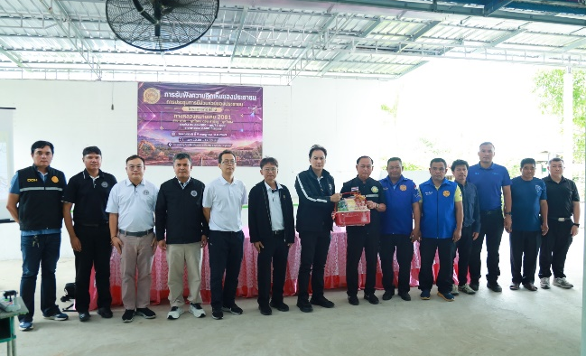
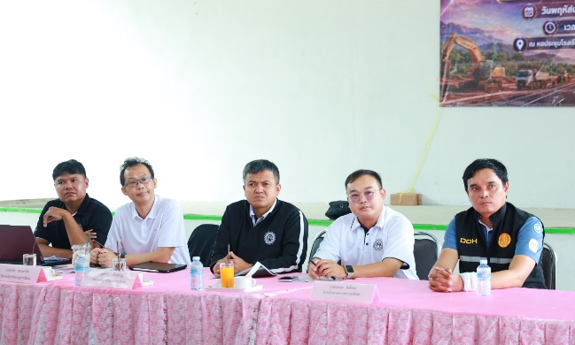
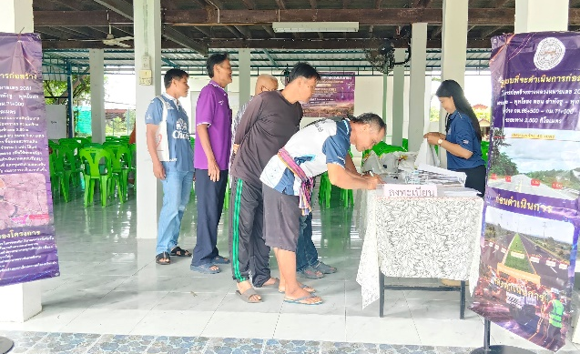
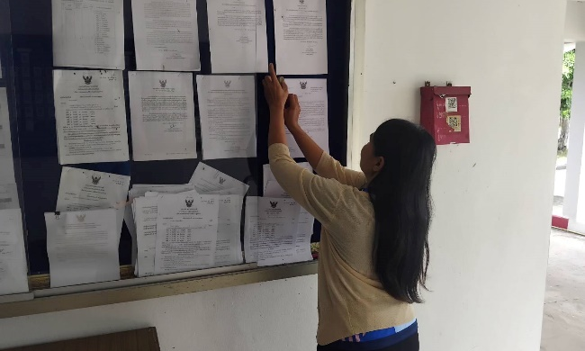
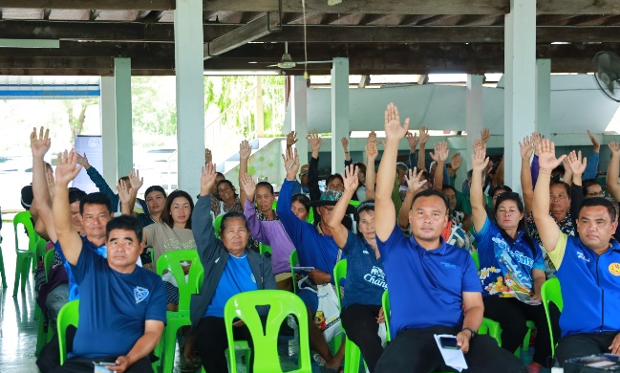
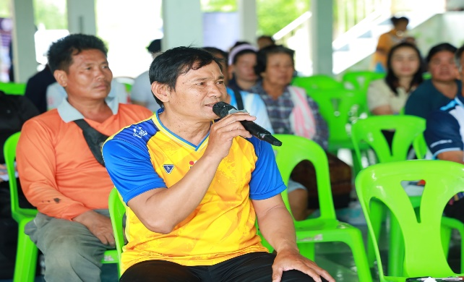
- รูปภาพ (JPEG File)
ข้อคิดเห็นและข้อเสนอแนะเพิ่มเติม
- สรุปประเด็นข้อคิดเห็นและข้อเสนอแนะที่ได้รับจากที่ประชุม
ประเด็นข้อคิดเห็นและข้อเสนอแนะ | การนำไปพิจารณาปรับปรุง
๑. การวางท่อระบายน้ำเพื่อเชื่อมกับท่อระบายน้ำหลักมีระยะการวางท่อกี่เมตร | - ต้องทำการขออนุญาตทำทางเชื่อม ระยะของการวางท่อจะอยู่ภายในของเขตทางหลวงในระยะประมาณ 7 เมตร เป็นรูปแบบตามที่กำหนดไว้
ประเด็นข้อคิดเห็นและข้อเสนอแนะ | การนำไปพิจารณาปรับปรุง
๒. ไฟฟ้าแสงสว่างตามทางหลวงส่วนใหญ่แสงไฟเป็นสีส้มทำให้ไปกระทบต่อข้าวที่กำลังออกดอกพอมีแนวทางป้องกันแสงไฟที่ส่องได้หรือไม่  ๓. แสงไฟเดิมของถนนที่มีการติดตั้ง แสงไฟจะส่องเลยออกจากขอบถนนประมาณ 10 ถึง 15 เมตร พอจะมีแนวทางติดตั้งอุปกรณ์ป้องกันแสงไฟให้แสงส่องลงเฉพาะที่ตัวถนนหรือไม่  ๔. อยากให้มีการติดตั้งที่ครอบแสงไฟหรือแผ่นกันแสงไฟ  ๕. ขอให้หน่วยงานช่วยตรวจสอบดูทางน้ำไหลให้มีการระบายน้ำ 2 ฝั่งทางและควรมีคลองส่งน้ำทั้ง 2 ข้างทางเพื่อให้น้ำระบายออกได้ทัน  ๖. ขอเสนอแนะคลองส่งน้ำปัจจุบันที่มาเชื่อมกับสะพานโพธิ์ฮีควรมีคลองส่งน้ำทั้ง 2 ฝั่งทางเพื่อให้สามารถนำน้ำจากแม่น้ำมูลมาใช้ในการผลิตน้ำประปาของหมู่บ้าน  ๗. การดำเนินการก่อสร้างโครงการฯ จะดำเนินการแล้วเสร็จภายในระยะเวลา 480 วัน หรือเกิดการล่าช้ากว่ากำหนด และประชาชนจะต้องจ่ายค่าไฟฟ้าส่องสว่างเพิ่มขึ้นด้วยหรือไม่ | - ไฟฟ้าแสงสว่างตามรูปแบบโครงการจะทำการติดตั้งบริเวณตรงกลางของแนวเส้นถนนพราะฉะนั้นแสงไฟฟ้าส่องสว่างจะลงบริเวณถนน ซึ่งเขตทางจะอยู่ที่ 40 เมตร ส่วนถนนที่จะทำการก่อสร้างในโครงการจะอยู่ประมาณ 25 เมตร ซึ่งมันจะมีระยะระหว่างตัวถนนกับเขตทางพอสมควรแสงไฟน่าจะไม่กระทบต่อรวงข้าว  - ปัจจุบันยังไม่มีรูปแบบและอุปกรณ์มาตรฐานการปิดกั้นทิศทางของแสงไฟที่ส่องสว่าง ปัจจุบันตามรูปแบบการติดตั้งไฟฟ้าส่องสว่างจะเน้นความปลอดภัยต่อการขับขี่และการสัญจรเป็นหลัก โดยทางหน่วยงานจะพิจารณาการปรับรูปแบบแนวทางการกันแสงไฟไม่ให้ไปกระทบต่อรวงข้าว  - ประชาชนต้องดำเนินการจัดซื้อแผ่นสังกะสีเอง และแขวงฯจะทำการติดตั้งให้  - ทางโครงการฯ จะลงพื้นที่ตรวจสอบแนวทางการระบายน้ำให้เหมาะสมกับพื้นที่จริง  - ก่อนเริ่มดำเนินโครงการฯ ทางหน่วยงานจะมีการประสานงานกับทางผู้นำชุมชนเรื่องการระบายน้ำเพื่อมาใช้ในการผลิตน้ำประปา โดยการดำเนินการก่อสร้างจะไม่ให้มีผลกระทบต่อชาวบ้าน  - ในการปฏิบัติงานจริงมีโอกาสเสร็จก่อน 480 วัน  - ค่าไฟฟ้าจะอยู่ในวิธีการคิดตามเดิม การที่มีไฟฟ้าแสงสว่างเพิ่มขึ้นเพื่อให้เกิดความปลอดภัยแก่ประชาชน
ประเด็นข้อคิดเห็นและข้อเสนอแนะ | การนำไปพิจารณาปรับปรุง
- จุดกลับรถอยากจะขอเพิ่มอีก 1 จุด ช่วงระหว่างหมู่บ้านบ้านแคน หมู่ที่ 8 และหมู่ 15  - อยากให้มีการออกแบบไฟฟ้าแสงสว่างให้มีการเปิด -ปิด ได้เพื่อไม่ให้ไปกระทบต่อข้าวที่กำลังออกรวงของชาวบ้านที่ทำการเกษตร  10. สิ่งปลูกสร้างที่เลยเข้าไปในเขตทางหลวงประชาชนต้องทำการรื้อถอนเองหรือไม่ | - ตามการออกแบบจุดกลับรถจะคำนึงถึงความปลอดภัย และความเหมาะสมของแนวเส้นทาง  - ทางโครงการฯ จะนำข้อเสนอแนะมาพิจารณาปรับเปลี่ยนตามความเห็นชอบ โดยต้องคำนึงถึงความปลอดภัยเป็นหลัก  - ท่านใดที่ยังไม่ได้ทำเรื่องการขออนุญาตทำทางเชื่อมให้ดำเนินการขออนุญาตทำทางเชื่อมมาด้วย โดยติดต่อขออนุญาตได้ที่ หมวดทางหลวงพุทไธสง  - ประชาชนต้องทำการรื้อถอนออกเอง  - ในพื้นที่ก่อสร้างมีต้นไม้หวงห้ามที่จะต้องขออนุญาตกับกรมป่าไม้หรือไม่

- สรุปประเด็นข้อคิดเห็นและข้อเสนอแนะที่ได้รับจากบันทึกข้อความ/ข้อเสนอแนะ
ประเด็นข้อคิดเห็นและข้อเสนอแนะ | การนำไปพิจารณาปรับปรุง
- แสงไฟทางหลวงกระทบต่อข้าวช่วงตั้งท้องออกรวง ขอให้ทางหลวงมีมาตรการหุ้มหลอดไฟ หรือปิดบางส่วน | - ปัจจุบันยังไม่มีรูปแบบและอุปกรณ์มาตรฐานการปิดกั้นทิศทางของแสงไฟที่ส่องสว่าง ปัจจุบันตามรูปแบบการติดตั้งไฟฟ้าส่องสว่างจะเน้นความปลอดภัยต่อการขับขี่และการสัญจรเป็นหลัก โดยทางหน่วยงานจะพิจารณาการปรับรูปแบบแนวทางการกันแสงไฟไม่ให้ไปกระทบต่อรวงข้าว

- สรุปประเด็นข้อคิดเห็นและข้อเสนอแนะที่ได้รับจากที่ประชุม
ประเด็นข้อคิดเห็นและข้อเสนอแนะ | การนำผลไปปรับปรุงพัฒนา
- เห็นชอบให้ดำเนินการ โครงการก่อสร้างทางหลวงหมายเลข 2081 สาย ตาฮะ – พุทไธสง  ตอน ลำพังชู – พุทไธสง ระหว่าง กม.68+500 - กม.71+000 ระยะทาง 2.500 กิโลเมตร (ประชาชนยกมือเห็นชอบ) และเห็นชอบให้ดำเนินการทำไม้ออก | - พื้นที่ก่อสร้างไม่มีต้นไม้หวงห้ามที่ต้องดำเนินการนำไม้ออก  - คณะวิทยากรได้ชี้แจงรายละเอียดของโครงการ รับฟังปัญหา และรับข้อเสนอต่างๆ แล้ว จึงขอมติจากที่ประชุมในการดำเนินการโครงการก่อสร้างทางหลวงหมายเลข 2081 สาย ตาฮะ – พุทไธสง ตอน ลำพังชู – พุทไธสง ระหว่าง กม.68+500 - กม.71+000 ระยะทาง 2.500 กิโลเมตร จึงขอมติเรื่องนี้ พร้อมด้วยกับมติเห็นด้วยกับโครงการก่อสร้าง ทางหลวง

รูปภาพการดำเนินการประชุม
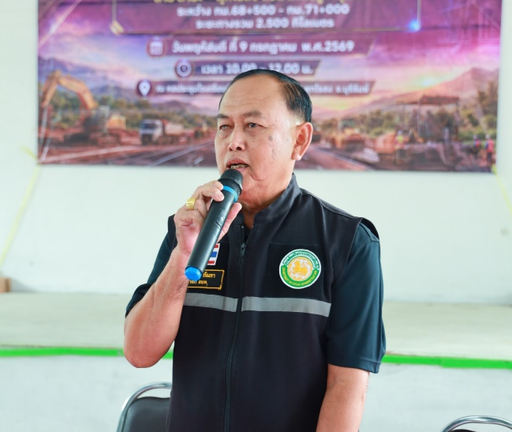
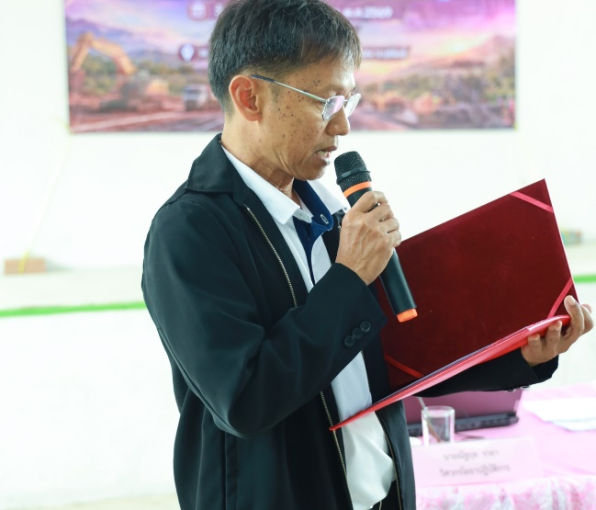
นายทินกร กัณหา
นายกองค์กาบริหารส่วนตำบลบ้านยาง
ประธานเปิดการประชุม

นายทวีศักดิ์ นาประจักษ์
รองผู้อำนวยการแขวงทางหลวงบุรีรัมย์ ฝ่ายวิศวกรรม
กล่าวรายงาน และวัตถุประสงค์ของการจัดการประชุม

การมอบของที่ระลึกให้ประธาน

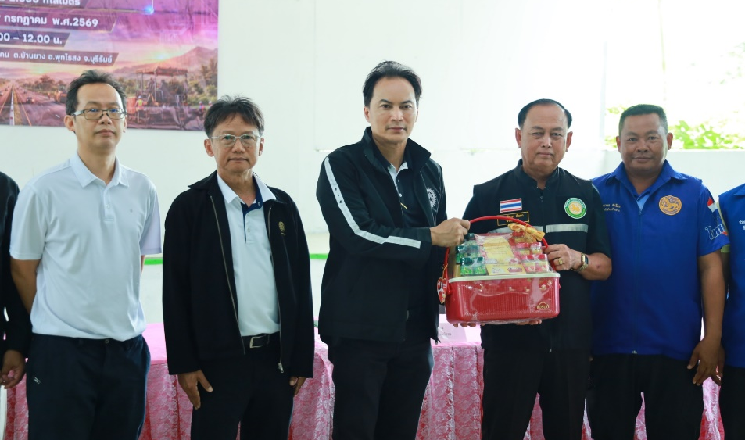

ประธานและหัวหน้าหน่วยงานต่างๆ ถ่ายภาพร่วมกัน
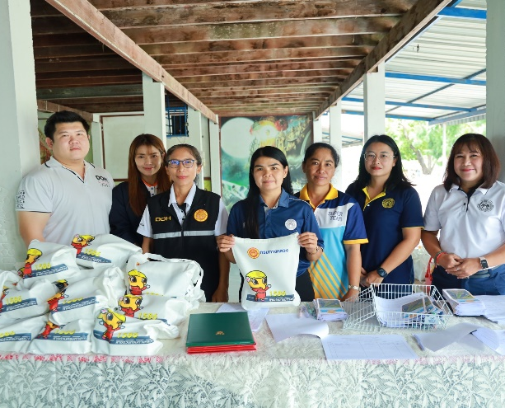
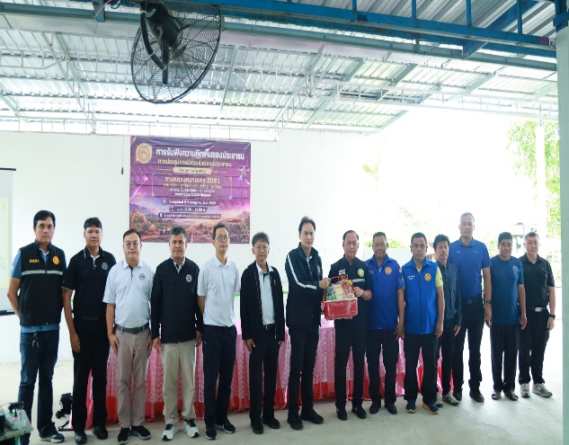
การลงทะเบียนผู้เข้าร่วมประชุม ณ หอประชุมโรงเรียนบ้านแคน ตำบลบ้านยาง อำเภอพุทไธสง จังหวัดบุรีรัมย์

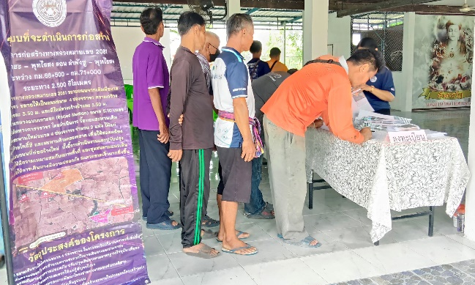
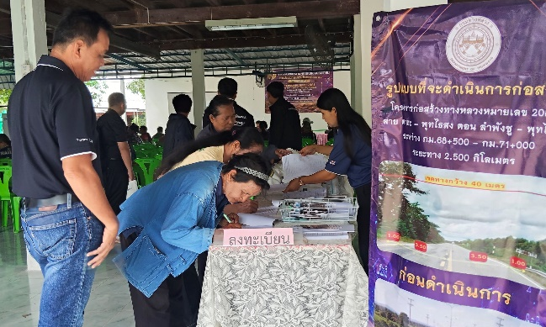
การลงทะเบียนผู้เข้าร่วมประชุม ณ หอประชุมโรงเรียนบ้านแคน ตำบลบ้านยาง อำเภอพุทไธสง จังหวัดบุรีรัมย์
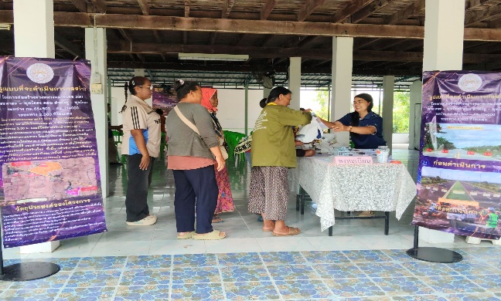
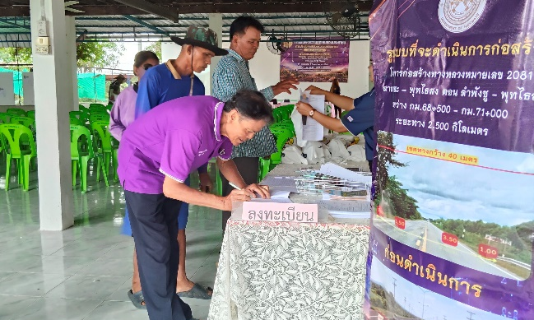
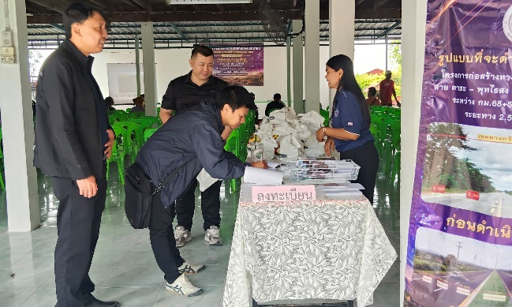
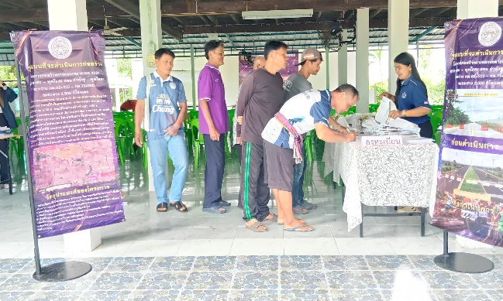
วิทยากรเสนอรายละเอียดของโครงการ

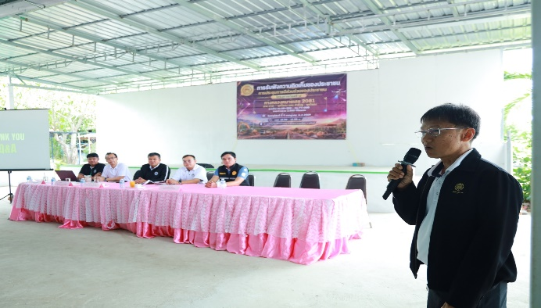
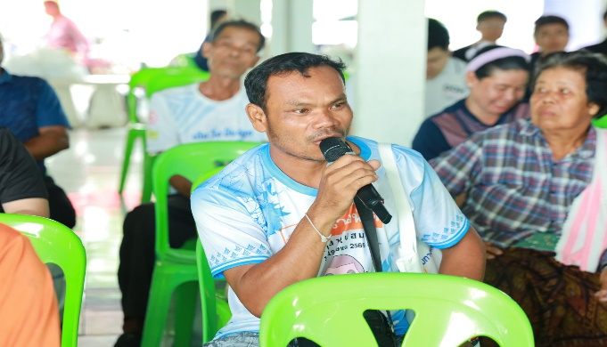
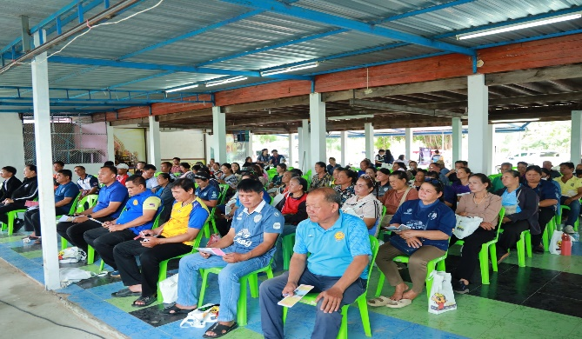
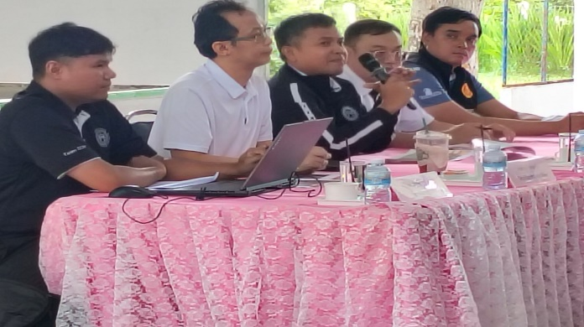
ตอบข้อซักถามและรับฟังความคิดเห็น ข้อเสนอแนะจากผู้เข้าร่วมประชุม
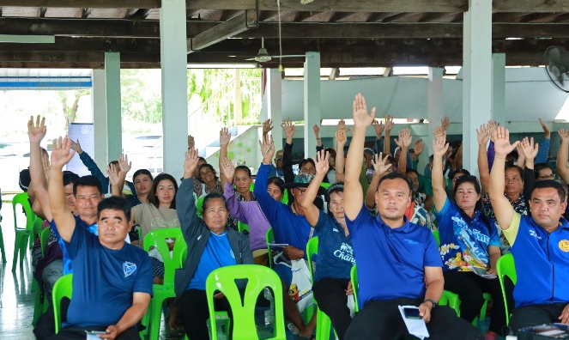
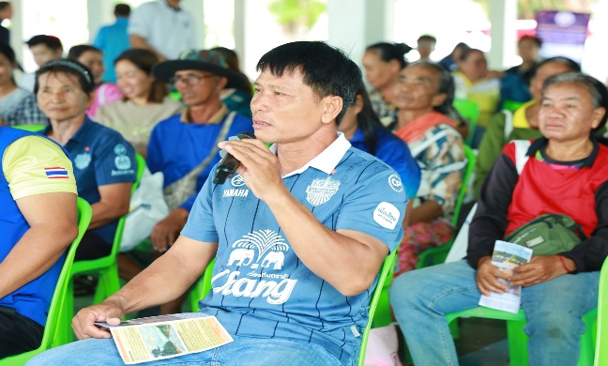
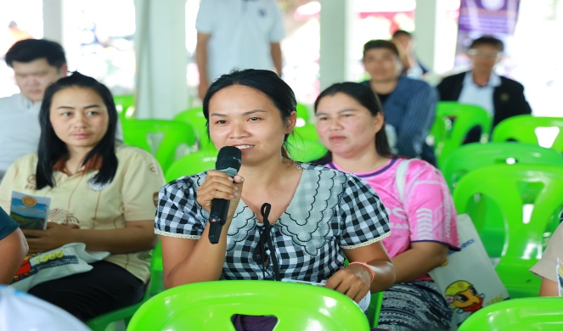
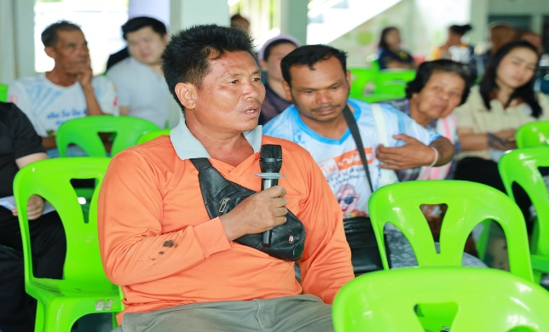
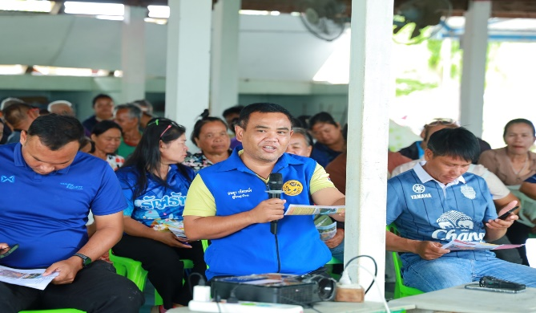
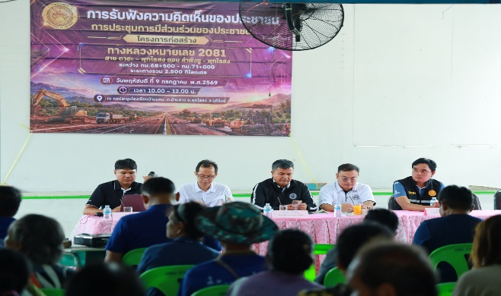
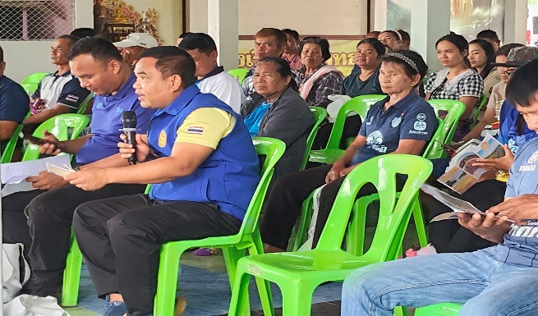
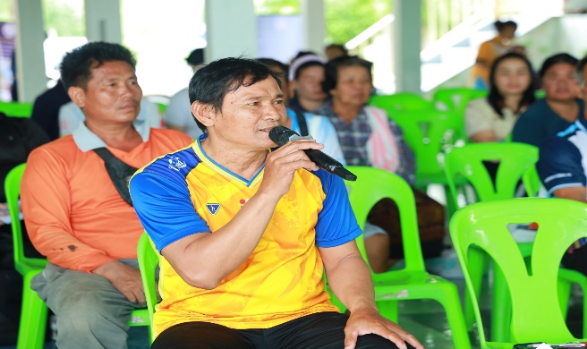

รูปภาพประชาสัมพันธ์

